## INNER JOIN, FULL OUTER JOIN, LEFT OUTER JOIN, CROSS JOIN

|  |  |  |  |  |  |  |  |  |  |  |  |  |  |  |  |  |  |  |  |  |  |  |  |  |  |  |  |  |  |  |
| --- | --- | --- | --- | --- | --- | --- | --- | --- | --- | --- | --- | --- | --- | --- | --- | --- | --- | --- | --- | --- | --- | --- | --- | --- | --- | --- | --- | --- | --- | --- |
| Convenciones  Este documento asume que siempre que la “TABLA A” esta a la izquierda y la “TABLA B” a la derecha de las sentencias.  Para los ejemplos vamos a utilizar 2 tablas que van a contener los siguientes datos:   |  |  |  |  |  |  | | --- | --- | --- | --- | --- | --- | | id | name | | | id | name |  | | 1 | Roberto | | | 1 | Alex |  | | 2 | Juan | | | 2 | Carlos |  | | 3 | Rubén | | | 3 | Juan |  | | 4 | Carlos | | | 4 | Saúl |  | |

INNER JOIN

SELECT * FROM TableA INNER JOIN TableB ON TableA.name = TableB.name

|  |  |  |  |  |  |
| --- | --- | --- | --- | --- | --- |
| id | name | | | id | name |  |
| 2 | Juan | | | 2 | Carlos |  |
| 4 | Carlos | | | 3 | Juan |  |

El resultado son solo el conjunto de registros que coinciden en ambas tablas.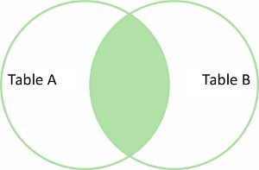

FULL OUTER JOIN

SELECT * FROM TableA FULL OUTER JOIN TableB ON TableA.name = TableB.name

|  |  |  |  |  |  |
| --- | --- | --- | --- | --- | --- |
| id | name | | | id | name |  |
| 1 | Roberto | | | null | null |  |
| 2 | Juan | | | 3 | Juan |  |
| 3 | Rubén | | | null | null |  |
| 4 | Carlos | | | 2 | Carlos |  |
| null | null | | | 1 | Alex |  |
| null | null | | | 4 | Saúl |  |

El resultado es el conjunto total de registros de ambas tablas, coincidiendo aquellos registros cuando sea posible. Si no hay coincidencias, se asignan nulos.

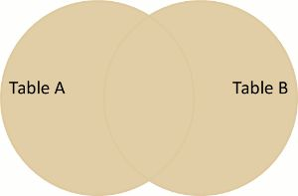

FULL OUTER JOIN WHERE

SELECT * FROM TableA FULL OUTER JOIN TableB ON TableA.name = TableB.name WHERE TableA.id IS null OR TableB.id IS null

|  |  |  |  |  |  |
| --- | --- | --- | --- | --- | --- |
| id | name | | | id | name |  |
| 1 | Roberto | | | null | null |  |
| 3 | Rubén | | | null | null |  |
| null | null | | | 1 | Alex |  |
| null | null | | | 4 | Saúl |  |
|  |  |  |  |  |  |

El resultado es un conjunto de records únicos en la TablaA y en la TablaB, hacemos el Full Outer Join y excluimos los registros que no queremos con el Where

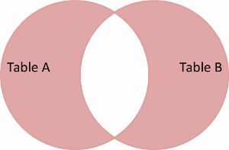

LEFT OUTER JOIN

SELECT * FROM TableA LEFT OUTER JOIN TableB ON TableA.name = TableB.name

|  |  |  |  |  |  |
| --- | --- | --- | --- | --- | --- |
| id | name | | | id | name |  |
| 1 | Roberto | | | null | null |  |
| 2 | Juan | | | 3 | Juan |  |
| 3 | Rubén | | | null | null |  |
| 4 | Carlos | | | 2 | Carlos |  |

El resultado son todos los registros de la TablaA, y si es posible las coincidencias de la TablaB. Si no hay coincidencias, el lado derecho mostrará nulos.

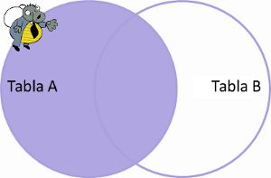

LEFT OUTER JOIN WHERE

SELECT * FROM TableA LEFT OUTER JOIN TableB ON TableA.name = TableB.name WHERE TableB.id IS null

|  |  |  |  |  |  |
| --- | --- | --- | --- | --- | --- |
| id | name | | | id | name |  |
| 1 | Roberto | | | null | null |  |
| 3 | Rubén | | | null | null |  |

El resultado es un conjunto de registros que solo están en la TablaA, no en la TablaB. Hacemos lo mismo que en un Left Outer Join, pero eliminamos los registros que no queremos de la TablaB con el Where

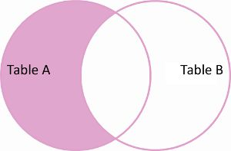

CROSS JOIN

Existe también la posibilidad de cruzar todos los registros con todos (producto cartesiano), imposible de dibujar con un [diagramas Venn](http://es.wikipedia.org/wiki/Diagrama_de_Venn)  
  
SELECT * FROM TableA CROSS JOIN TableB  
  
Imaginarse el resultado de todos los registros por todos es muy fácil, si tenemos 4 registros en cada tabla 4 x 4 = 16.